浙江宇康工程管理咨询有限公司关于绍兴市自然资源和规划局上虞分局2021-2023上虞区1：500基础地形图更新测绘（三年）的征求意见

一. 征求意见范围：
1、是否出现明显的倾向性意见和特定的性能指标；
2、影响采购“公开、公平、公正”原则的其他情况。
二. 合格供应商资格要求：
1、符合政府采购法第二十二条，且未被“信用中国”（www.creditchina.gov.cn）、中国政府采购网（www.ccgp.gov.cn）列入失信被执行人、重大税收违法案件当事人名单、政府采购严重违法失信行为记录名单。
2、投标人具有测绘地理信息主管部门颁发的工程测量、摄影测量与遥感、地理信息系统工程和互联网地图服务乙级及以上测绘资质。
3、本次招标不接受联合体投标。
4、本项目采用资格后审的审查方式，由采购人负责审查。
三. 征求意见回复：
1、意见递交时间：2021年7月20日16时30分前（节假日除外）递交
2、意见递交方式：各供应商及专家提出修改理由和建议的，将书面材料签字（盖章）并密封后送至浙江宇康工程管理咨询有限公司，外地可将扫描件发送邮箱至1226342089@qq.com，扫描件必须签字（盖章）。
3、意见接收机构：浙江宇康工程管理咨询有限公司/绍兴市自然资源和规划局上虞分局
4、联系人：冯丹/ 赵先生
5、联系电话：18368083941/0575-82208013

绍兴市自然资源和规划局上虞分局
浙江宇康工程管理咨询有限公司
2021年7月15日
附件 ： 采购内容及要求

第一章 采购内容及要求
一、项目概况
“2021-2023上虞区1:500基础地形图更新项目（三年）”是上虞区基础测绘“十四五”规划的重点工程之一。项目根据1:2000航摄影像资料变化和综合测绘成果精准更新开展1:500 DLG数据的更新生产，采用基于影像AI识别的更新技术实现基础地理信息数据1:500基础地形图的更新，丰富地理信息资源，进一步完善地理信息数据体系，满足上虞区各级政府部门决策、城市规划建设、精细化管理以及数字政府建设等各方面的地理信息服务需求。
项目主要包括上虞区行政区域内约506平方千米的1:500 DLG更新生产，含466平方千米原有基础地理信息数据库库体更新、1:500 DLG更新建库和1:500覆盖范围内的地名信息提取（推送给1:2000地名地址更新），作业范围见下图：

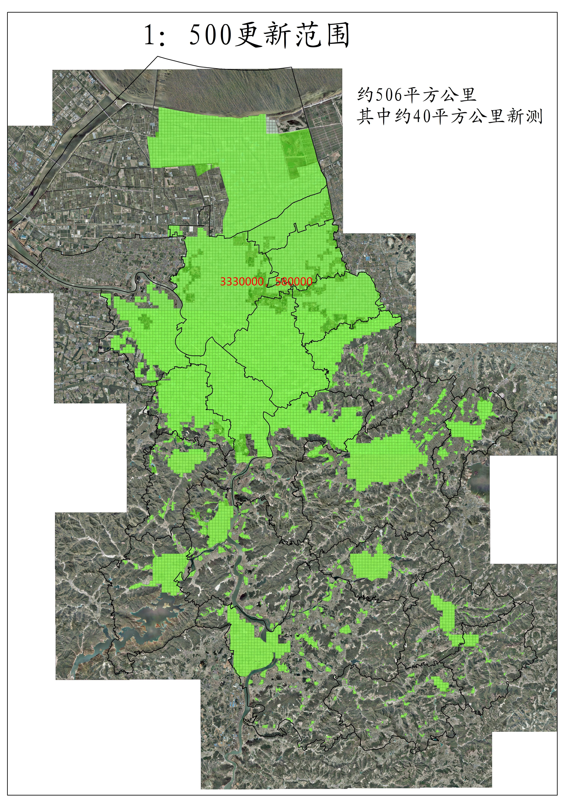

二、引用技术标准
本项目作业主要依据以下国家和行业标准及相关技术文件：
- GB/T 17941.1-2000《数字测绘产品技术要求 第一部分：数字线划地形图、数字高程模型质量要求》；
- GB/T 18521-2001《地名分类与类别代码编制规则》；
- GB/T 2260-2002《中华人民共和国行政区划代码》；
- GB/T 10114-2003《县级以下行政区划代码编制规则》；
- GB/T 19710-2005《地理信息—元数据》；
- GB/T 20257.1—2007《国家基本比例尺地图图式 第一部分：1:500 1:1000 1:2000地形图图式》；
- GB/T 12898－2009《国家三、四等水准测量规范》；
- GB/T 23705-2009《数字城市地理信息公共平台地名/地址编码规则》；
- CH/T 2009-2010《全球定位系统实时动态测量（RTK）技术规范》；
- CJJ/T 73-2010《卫星定位城市测量技术规范》；
- CH/T 9008.1―2010《基础地理信息数字成果1∶500、1∶1000、1∶2000数字线划图》；
- CH/Z 9010-2011《地理信息公共服务平台 地理实体与地名地址数据规范》；
- CH/T 9011-2011《地理信息公共服务平台 电子地图数据规范》；
- CJJ/T 8-2011《城市测量规范》；
- GB/T 13989—2012《国家基本比例尺地形图分幅与编号》；
- DB33/T《1:500 1:1000 1:2000基础地理信息数据库技术规程》；
- DB33/T 817-2010《基础地理信息要素分类与图形表达代码》；
- GB/T 30319-2013《基础地理信息数据库基本规定》；
- DB33/T 552-2014《1:500 1:1000 1:2000数字地形图测绘规范》；
- 《浙江省天地图省、市(县)级数据融合技术方案》(2017年修订)。
- GB/T 18316—2008《数字测绘成果质量检查与验收》；
（22）GB/T 24356-2009《测绘成果质量检查与验收》
根据国家和地方的相关规定，开展资料分析、现场踏勘，编写初步技术方案、在相应流程进行专家评审。
三、更新要求
1、对原466平方公里基础数据库进行全面整理更新，对其中存在的错误进行修正，整理后的数据库须更新至施工时的现势性且满足技术设计书和相关规范要求，形成标准规范的图库。2021年需完成中心城区200平方公里的数据库整理更新，其余部分须在2022年6月30日前完成。
2、新测区域在2021年10月底前需完成20平方公里面积并提交质检，新测其余部分提交质检时间不得超过2022年4月30日。
3、本项目根据区域每年6月底前遥感影像、1:2000航摄影像资料开展更新，需制定详细的更新技术方案、AI变化发现机制。
4、精准更新：在更新周期内，综合测绘提前十天提交成果、针对重大要素、甲方要求的重点更新内容需制定更新方案，并确保优先予以更新（甲方需提前一个月确定重点更新区域），其余区域的更新以影像识别为准。
5、需提取1:500增量包、1:500地形图覆盖范围内的地名数据（包括坐标），推送给1:2000项目地名地址更新。
6、时间要求：
（1）1:500地形图更新时点按照省市1:2000影像拍摄的时间与当年9月15日前综合测绘成果提交时间、及当年8月底前业主要求变化更新以为准。
（2）1:500地形图更新成果在当年9月底前提交质检，项目最终成果在当年10月15日前提交成果验收(2021年推迟一个月)。
7、质量要求
经浙江省测绘质量监督检验站质检并获得合格以上评价等次。
四、1:500 DLG更新基本技术要求和精度指标
1、平面坐标系
国家2000坐标系。
2、高程系统
采用1985国家高程基准。
3、技术参数
DLG成图比例尺：1:500
DLG图形分幅：采用50cm×50cm正方形分幅
4、数据格式和命名
数字线划图格式为*.dwg（CAD2004）；数据库库体格式为*.gdb（Arcgis10.2）
图幅分幅：采用50厘米×50厘米规格；图幅编号以每幅图西南角坐标为基础，X 坐标在前，Y坐标在后（保留小数点后2位），中间以“－”隔开加十进制数字表示。
图名以地名、山名、行政企事业单位名、学校等依次录用，空旷地带可不取图名，只注记图号。
5、建库数据要求
以测区为单位存储,数据格式为ARCGIS GDB文件，并提供ARCGIS软件环境下配图文件，基本符合相关图示要求。
元数据格式：Access2000 mdb格式。
存储形式：以测区数据库为单位， DLG表以图幅为记录填写。
6、成图精度
- 1:500地物点平面精度要求
1:500地形图图上地物点相对于邻近图根点的点位中误差与邻近地物点间距中误差均不得超过下表规定。
地物点相对邻近地物点的点位中误差与间距中误差
地物点类型 | 具体内容 | 中误差（cm）
地物点类型 | 具体内容 | 点位 | 间距
一类地物点 | 主要地物点，指城镇建成区道路、街（巷）道两侧明显建筑物拐点 | ≤5.0 | ≤5.0
二类地物点 | 主要指设站施测困难的明显建筑物拐点及主城区以外及农村居民地明显建筑物拐点。 | ≤7.5 | ≤7.5
三类地物点 | 除上述两类地物点外的其它地物点 | ≤25.0 | ≤20.0
注：间距中误差为同类邻近地物点间距的中误差。
- 1:500数字测图高程精度要求
地形图高程注记点相对于邻近图根点的高程中误差不得大于±15厘米。
测区内的建筑区、街区及外围地形较平坦区域不测绘等高线，只测注高程注记点。基本等高距为0.5米，高程注记至0.01米。
等高线插求点的高程中误差按下表要求。
等高线插求点的高程中误差
地形类别 | 丘陵地 | 山地
地形类别 | 2°—6° | 6°—25°
高程中误差 | 1/2*H | 2/3*H
基本等高距（H） | 0.5m | 1m
五、1:500 DLG要素更新内容
更新的主要内容为综合测绘成果、城市建设重大要素、甲方要求的重点更新区域及1:2000影像变化部分、其它新增的地形、地貌及地理名称。主要表现在城市建设热点地区，如城市旧城改造、大片小区的建设、城市道路的改造和新建；高层建筑、城市标志性建筑；各种变化的桥梁、涵洞、管线的入地；重点工程建设项目；市政公共设施、环境的综合整治，大面积的城市绿化、休闲广场、城市景观等。
六、现有1:500基础数据库整理更新及增量数据更新要求
项目实施后，需对506平方千米现有1:500地形图 GDB数据库按照技术标准进行整理和更新，形成符合标准的GDB数据库，并将本次更新内容更新到数据库中。
七、增量包提取
1:500地形图更新完成后，需提取1:500增量包，用于上虞区地理框架平台数据更新。
八、项目技术力量要求
（1）项目负责人具有测绘高级职称和注册测绘师资格证书；
（2）项目技术负责人具备从事摄影测量与遥感专业的测绘高级工程师职称和注册测绘师资格；
（3）投入本项目技术人员中测绘高级职称不少于15人；测绘中级职称不少于20人，其中从事摄影测量与遥感专业人员不少于5人。
（4）投入本项目技术人员中具备从事大地测量专业的高级工程师。
九、投入主要设备要求
（1）投标人拟投入本项目的全数字摄影测量工作站不少于10台；
（2）投入本项目的RTK设备不少于10台、全站仪不少于15台、电子水准仪不少于2台。
十、质量控制
① 作业单位必须严格按照本单位ISO9001质量标准体系的要求进行全过程质量控制。
② 供应商于2021-2023当年度9月底前（2021年推迟一个月）统一提交浙江省测绘产品质量监督检验站质检。
十一、成果验收
① 测绘成果质检通过后由中标供应商于2021-2023当年度10月15日前（2021年推迟一个月）提交采购方。
② 采购方组织相关部门与专家进行项目竣工验收，竣工验收合格后供应商根据验收意见，完善测绘成果，所有成果资料于2021-2023当年度通过采购方项目竣工验收后10日内提交采购方。

第二章 技术资料及交付要求
一、1:500成果提交要求
1、成果数据
内容 |  | 格式
1：500 DLG分幅图 |  | DWG
1：500测区结合图 | 分幅图结合表 | DWG
1:500 DLG 总图 | 按街道、乡镇行政界线形成分片区总图 | DWG
1：500元数据 |  | MDB
1：500 DLG库体 |  | GDB
1:500增量更新包 |  | GDB
1:500范围地名地址提取成果 |  | GDB
一级图根控制资料 |  | 电子数据

2、文档资料
内容 | 数量
上交成果清单 | 1
技术设计书 | 1
质量检查报告 | 1
技术总结 | 1
仪器检定资料及控制测量成果表 | 各1
二、测绘成果版权及使用
本次测绘成果所有权和使用权均属于绍兴市自然资源和规划局上虞分局。中标单位不得以任何借口留存，否则承担由此产生的一切法律和经济责任。未经允许，任何单位和个人不得转让和使用本项目的测绘成果。
合同另有约定的，从其约定。

第三章 时间要求

在2021-2023当年9月底前（2021年推迟一个月）提交浙江省测绘产品质量监督检验站质检，2021-2023当年10月15日前提交采购方组织的项目竣工验收，且完成验收整改合格之后起十日内，向采购方提交经审定的项目竣工决算书和符合要求的合同约定的所有项目竣工料。

第四章 验 收
测绘成果质检通过后由中标供应商于2021-2023当年10月15日前统一提交采购方。
采购方组织相关部门与专家进行项目竣工验收，竣工验收合格后供应商根据验收意见，完善测绘成果，所有成果资料于2021-2023当年度通过采购方项目竣工验收后10日内提交采购方。

第五章 付款方式及要求
本项目采取分期付款方式：
1、合同签订后中标人进场作业后七日内，供应商出具履约保证金保函及预付款保函后，采购人向中标人支付30%合同款。
2、项目技术设计书经评审通过且进程开展生产后七日内，供应商出具预付款保函后，采购人向中标人支付20%合同款。
3、所有测绘成果在2021-2023当年9月30日前统一向省质监站提交质检七日内，采购人向中标人支付30%合同款。
4、中标人应于2021-2023当年11月15日前提交项目成果资料，并经采购人组织项目竣工验收通过，且完成验收整改合格之后起十日内，向采购人提交经审定的项目竣工决算书和符合要求的，采购人自收到项目竣工决算书之日起15日内向中标人支付合同款的余款。
5、在中标人提供的质量无问题、服务响应及时情况下提交最终成果并获得国家测绘奖项的退还履约保证金，未获得国家测绘奖项的履约保证金不予退还（五年内获奖有效）。

